Фототаблица
к акту проверки
от 07.04.2025г.

- ул. Уральская, д. 5
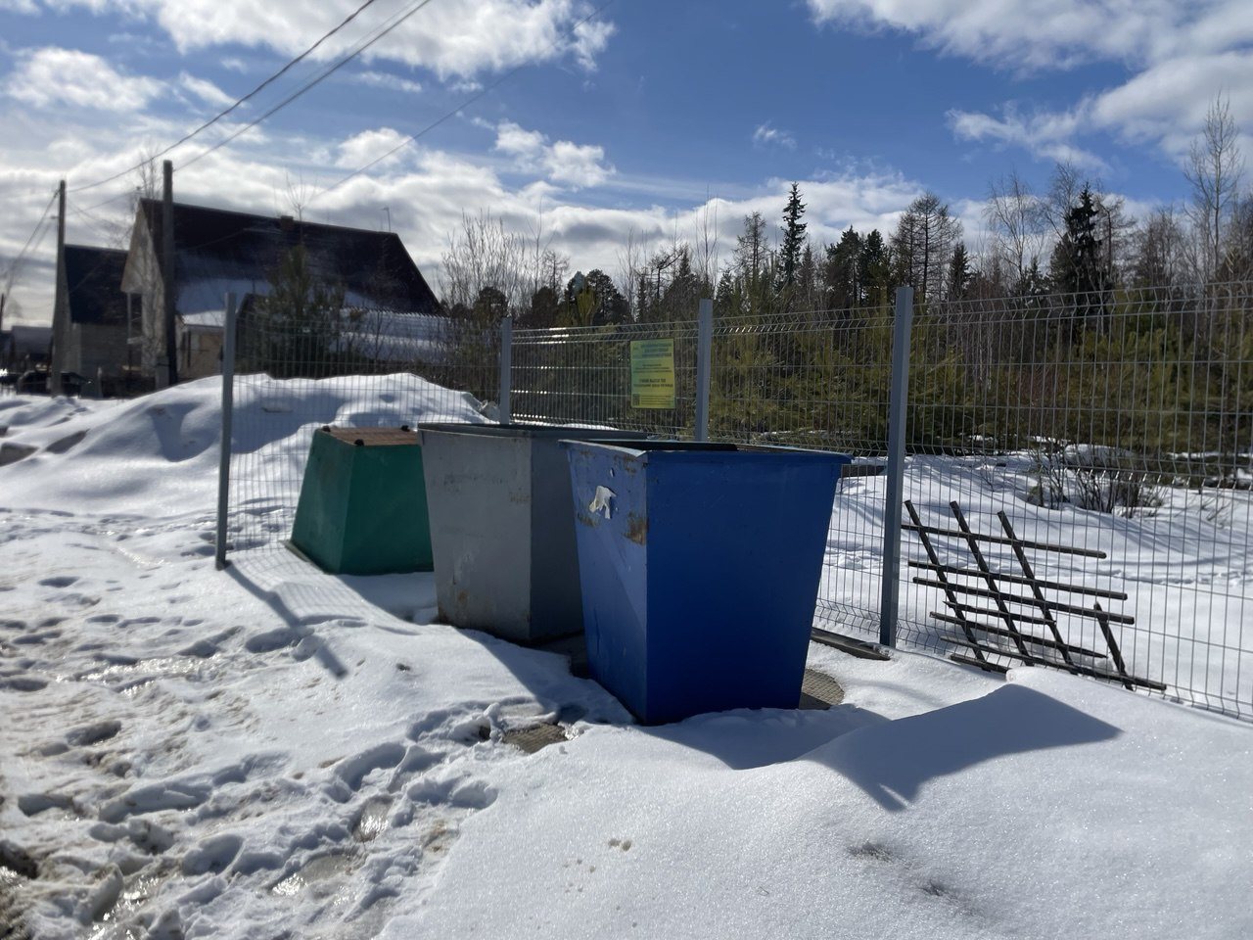
- ул. Уральская, д.31

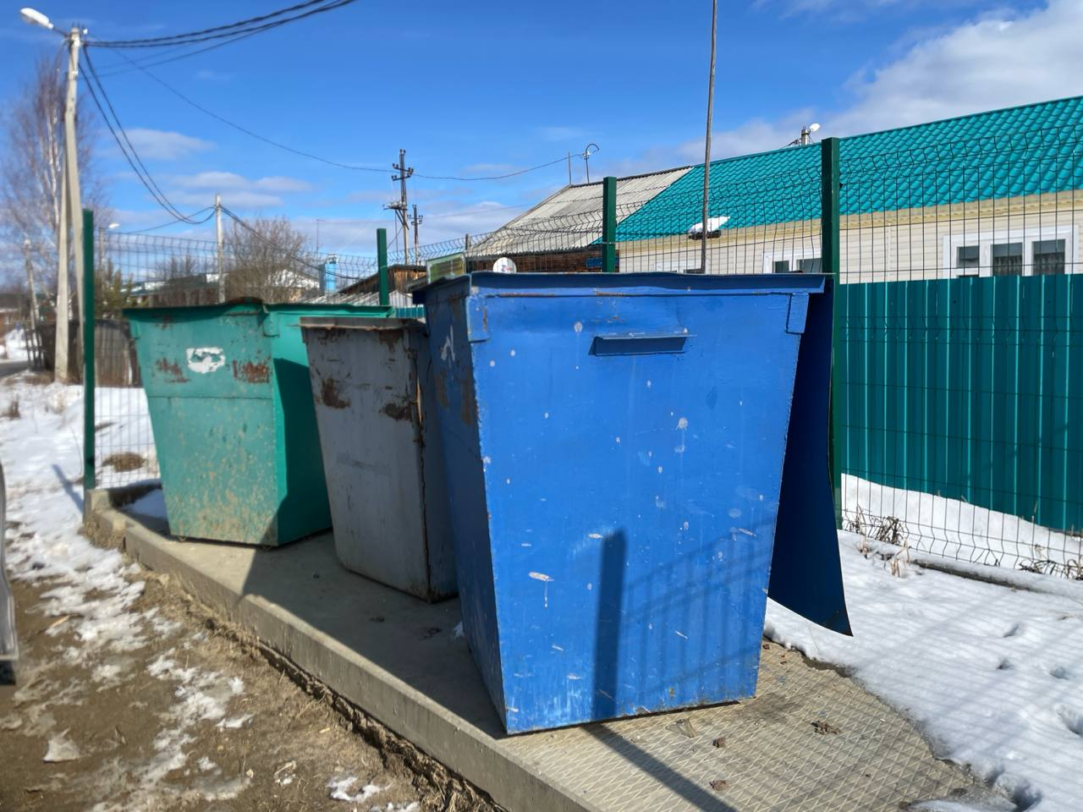
- ул. Уральская, д. 33 «А»

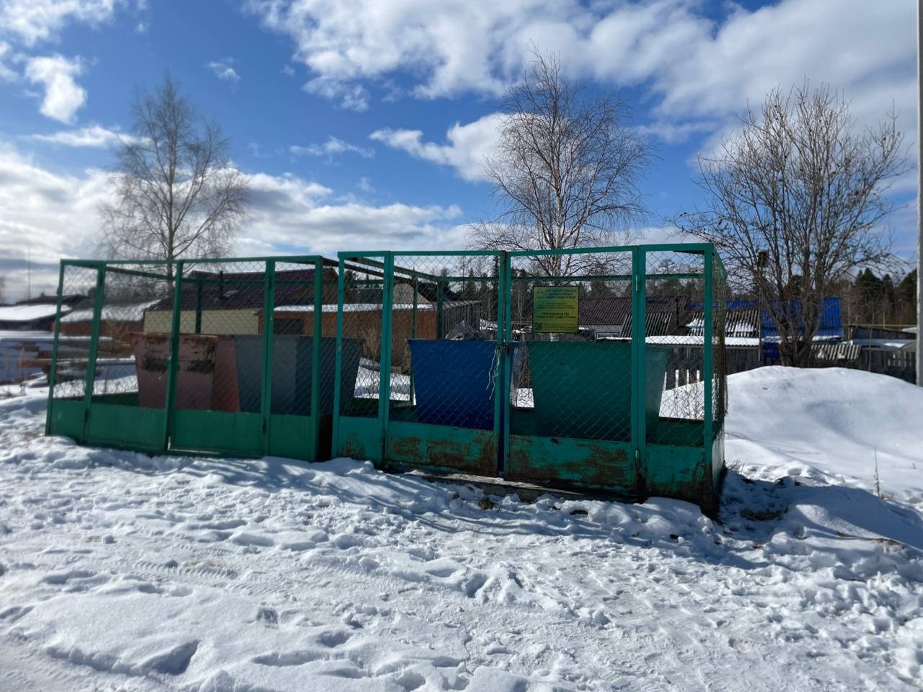
- ул. Студенческая, д. 10
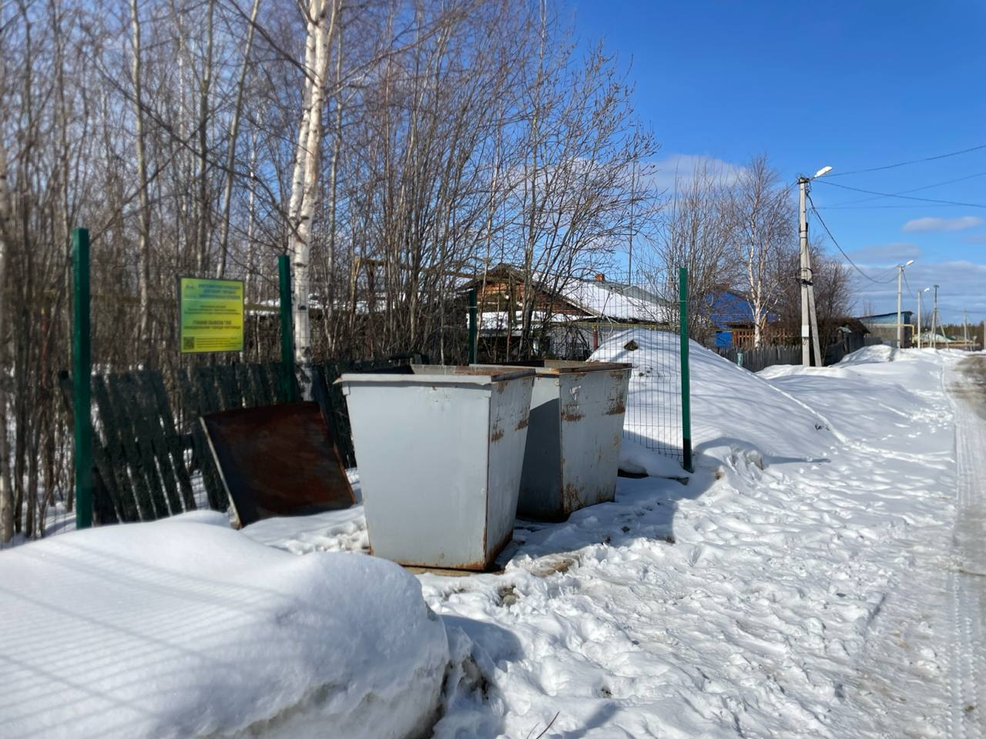
- пер. Сосновый, д. 5
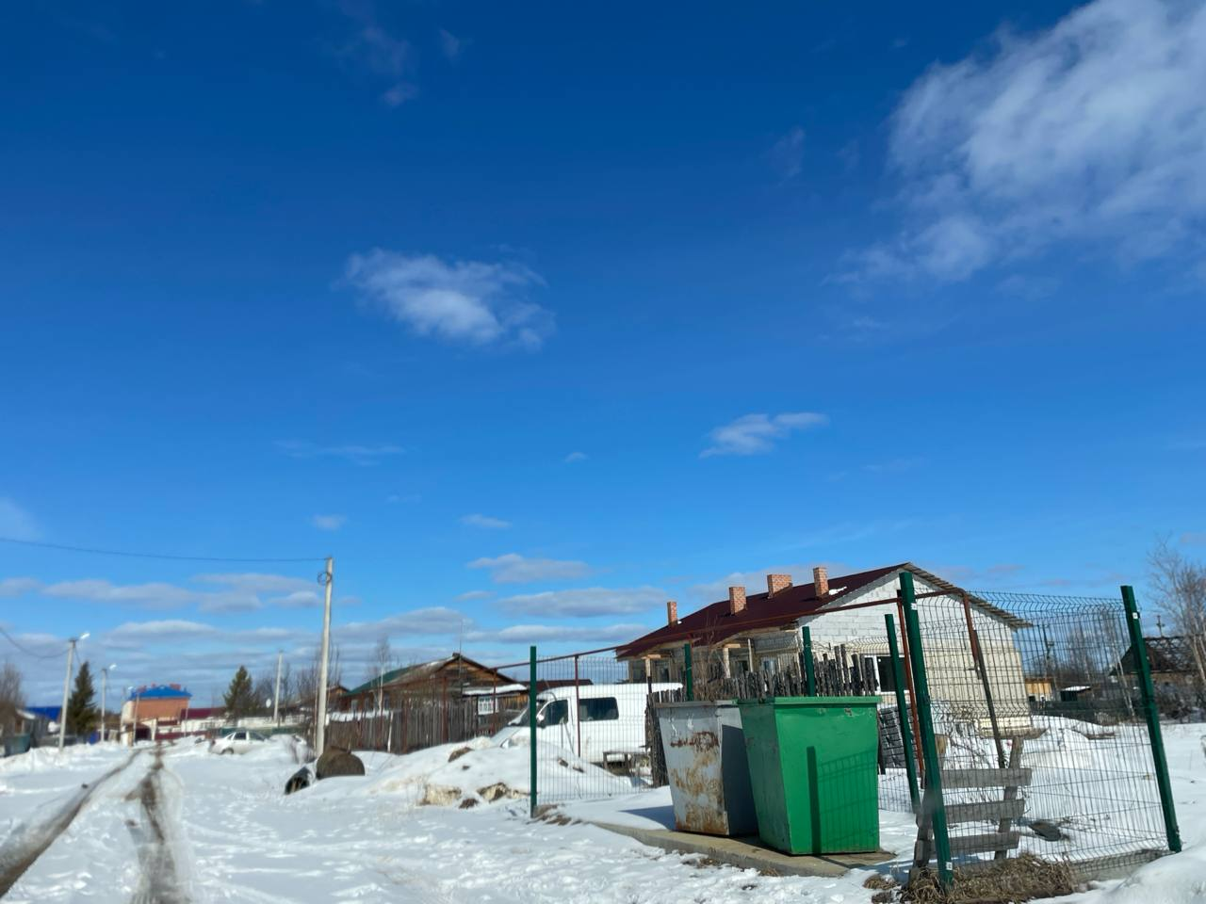

- ул. Трудовая, д .5
